6 апреля состоялся сход граждан с. Пировское
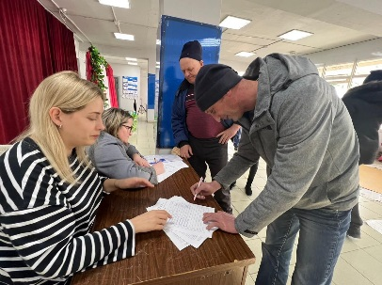На сходе о соблюдении мер пожарной безопасности рассказали сотрудники пожарной части и Пировского лесничества, так же были показаны ролики, направленные на профилактику пожарной безопасности. Далее собравшиеся обсудили вопросы благоустройства с. Пировское, содержание домашних животных и участие жителей в программе поддержки местных инициатив - ППМИ. Руководитель Пировского терподразделения Наиля Лутфуллина рассказала, какие направления деятельности могут быть поддержаны в рамках ППМИ, какие проекты уже прошли конкурсный отбор и реализованы в Пировском. В настоящее время в округе объявлена ярмарка общественных идей, каждый житель может выступить с каким- либо предложением по благоустройству населенного пункта, памятных мест, улучшению внешнего облика села и т.п. Пока что в администрацию Пировского округа от инициативной группы заявлен один проект «Солнечная планета» - по обустройству игровой спортивной площадки на стадионе с. Пировское. Инициативная группа начала работу по подготовке документации в поддержку данного проекта.

